ЗАЯВКА НА ФИНАНСИРОВАНИЕ ГУМАНИТАРНОГО ПРОЕКТА

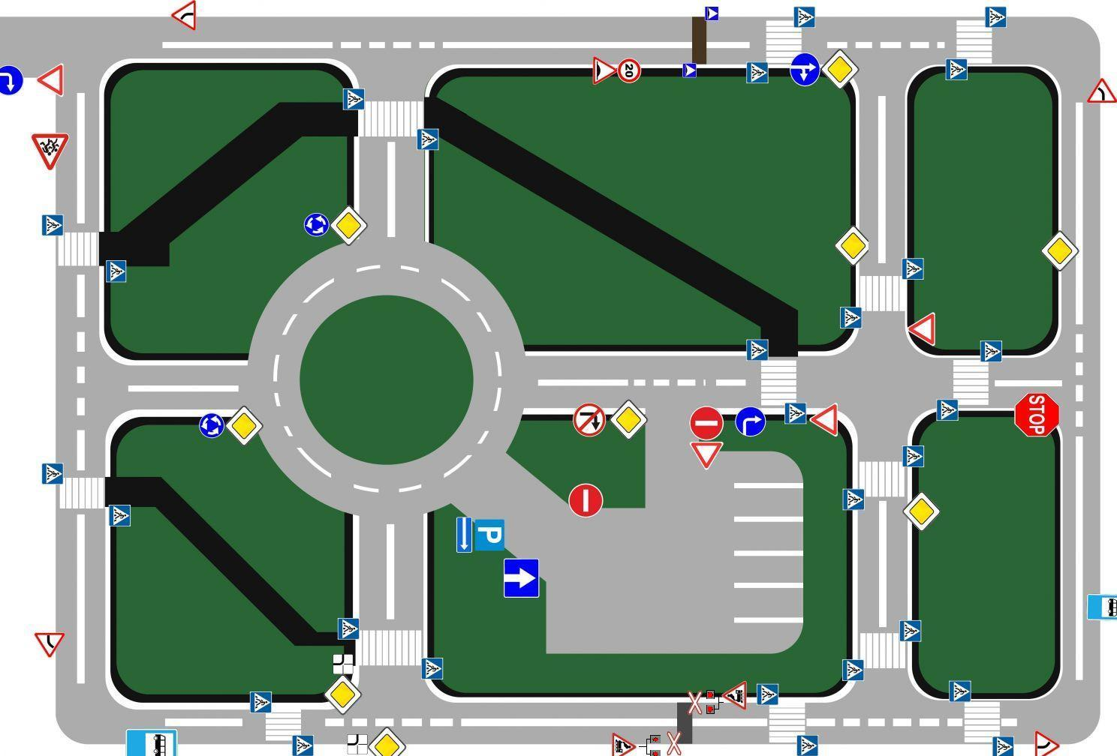
1. | Наименование проекта | «Профилактика детского дорожно-транспортного травматизма»
2. | Наименование организации | Государственное учреждение образования «Богушевский ясли-сад Сенненского района»
3. | Физический и юридический адрес организации, телефон, факсе-mail | Витебская область, Сенненский район, городской поселок Богушевск, улица Горовца, дом 22  8(021355) 5-40-53  e-mail: bogush.sad@tut.by  сайт: https://sad-bogushevsk.schools.by
4. | Информация об организации | Государственное учреждение образование «Богушевский ясли-сад Сенненского района» является учреждением дошкольного образования, которое посещают самые маленькие жители городского поселка Богушевск в возрасте от 2-х до 6-ти лет. В учреждении функционируют 7 групп, из них 2 группы для детей в возрасте от 2-х до 3-х лет и 2 группы интегрированного обучения и воспитания.
5. | Руководитель организации | Заведующий Кирзова Светлана Викторовна  рабочий телефон 8(021355) 5-40-53
6. | Менеджер проекта | Заместитель заведующего по основной деятельности Губаревич Юлия Владимировна  рабочий телефон 8(021355) 5-40-53
7. | Прежняя помощь, полученная от других иностранных источников | нет
8. | Требуемая сумма | 35 000$
9. | Софинансирование | Местный бюджет, внебюджетная деятельность яслей-сада, спонсорская помощь
10. | Срок проекта | Два года с начала реализации проекта
11. | Цель проекта | Целью проекта является создание безопасных условий для формирования у детей дошкольного возраста навыков безопасной жизнедеятельности посредством оборудования игровой площадки.
12. | Задачи проекта | Проект ориентирован на:  • обучение детей правилам безопасного поведения на улицах и формированию у них необходимых навыков.  • привлечение внимания родителей к воспитанию у детей навыков безопасного поведения на дорогах и улицах городского поселка.
13. | Детальное описание деятельности в рамках проекта в соответствии с поставленными задачами | Дошкольное детство - это время когда ребёнок интенсивно развивается, растет. Всё чему его научат в это время, все умения, навыки, а так же полученная информация станут основой, «фундаментом» его будущего развития. Здоровый, социально адаптированный ребёнок, имеющий возможность приобщения к современным технологиям, осознающий необходимость беречь и укреплять собственное здоровье, стремящийся к достижению поставленных целей – это надежное будущее государства. В целях предотвращения детского дорожно-транспортного травматизма уже с дошкольного возраста необходимо изучать с детьми правила дорожного движения.  Для обустройства территории учреждения дошкольного образования планируется: приобретение информационного билборда, оснащения для площадки по правилам дорожного движения, детского транспорта.
14. | Обоснование проекта | В условиях интенсивно-транспортной среды увеличивается число дорожно-транспортных происшествий с участием детей. Попадание человека в дорожно-транспортное происшествие - всегда большое несчастье. Попадание ребенка - это трагедия: даже если ребенок остался жив и не получил тяжелой травмы, - ведь это морально-психическое потрясение, какое он испытал, травмирует его на всю жизнь. Поэтому одна из наиболее важных задач для ребенка - научиться правилам жизни во взрослом мире - мире спешащих людей и машин.  Основными причинами ДТП, совершенных по неосторожности несовершеннолетних пешеходов, являются переход дороги в неустановленном месте, игра вблизи проезжей части, незнание и нарушение правил дорожного движения, неумелое пользование общественным транспортом и детская безнадзорность.  Безопасность детей на улице зависит от того, как они умеют владеть собой, насколько внимательны и способны ориентироваться в создавшейся обстановке.  Задача состоит в том, чтобы научить ориентироваться в окружающем пространстве, быстро и сознательно реагировать на изменения, происходящие в нем, довести их самостоятельные действия в различных ситуациях до автоматизма.
15. | Деятельность после окончания проекта | Использование данного проекта способствует обогащению и расширению знаний детей о правилах дорожного движения и пониманию родителями важности обязательного проведения совместной работы семьи и учреждения дошкольного образования по формированию безопасного поведения на дороге и ношения светоотражающих фликеров или использование светоотражателей в элементах одежды детей в любое время года
16. | Бюджет проекта | 35 000$

